湖南中南大学湘雅口腔医院
招聘报名操作手册
- 登录
- 通过谷歌浏览器，打开简历填写地址：http://111.23.141.233:10088/zhaopin/index.html，并注册登录账户；
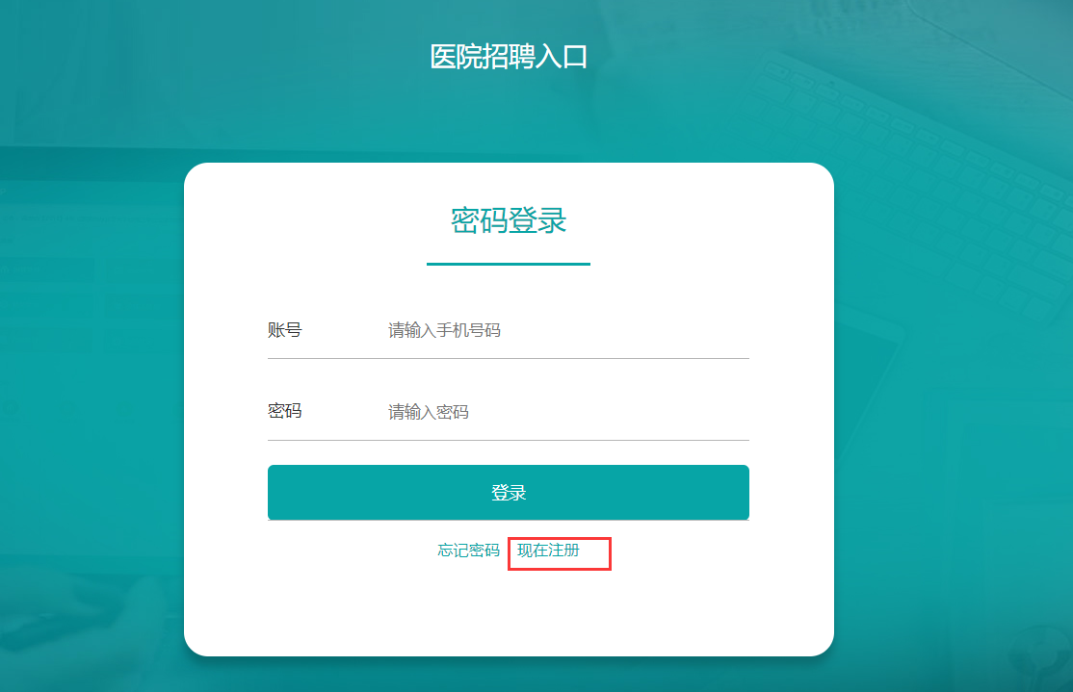

- 注册完成后，在账户输入注册手机号码，密码输入注册密码，点击登录

- 填报材料
- 点击医院发布的招聘计划，如下图：
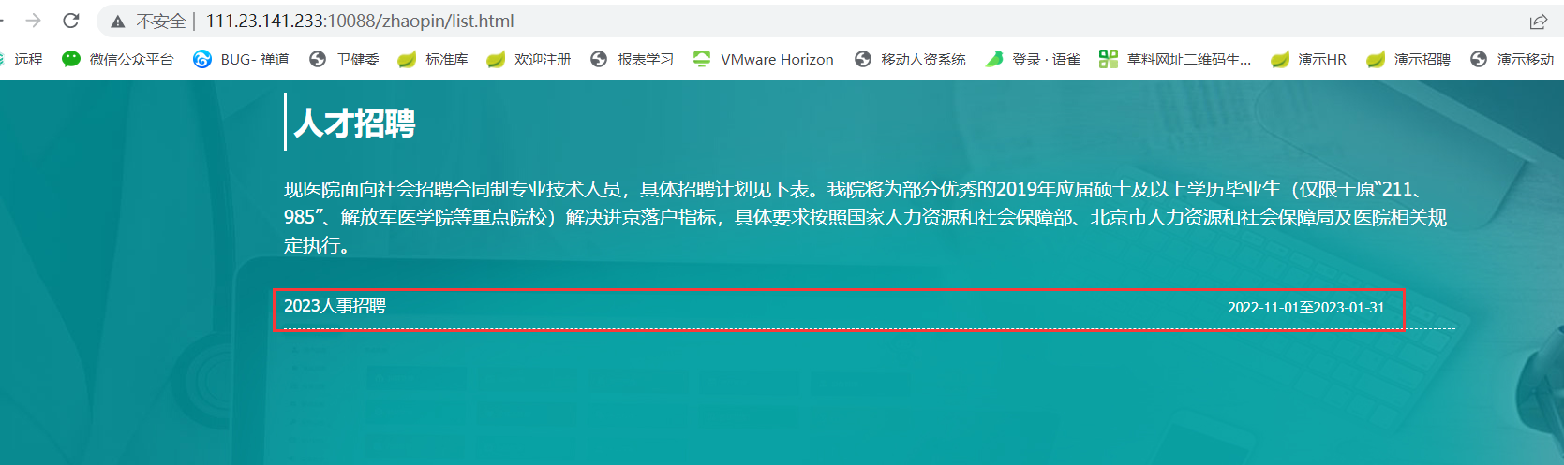

- 填写个人材料（如下图）
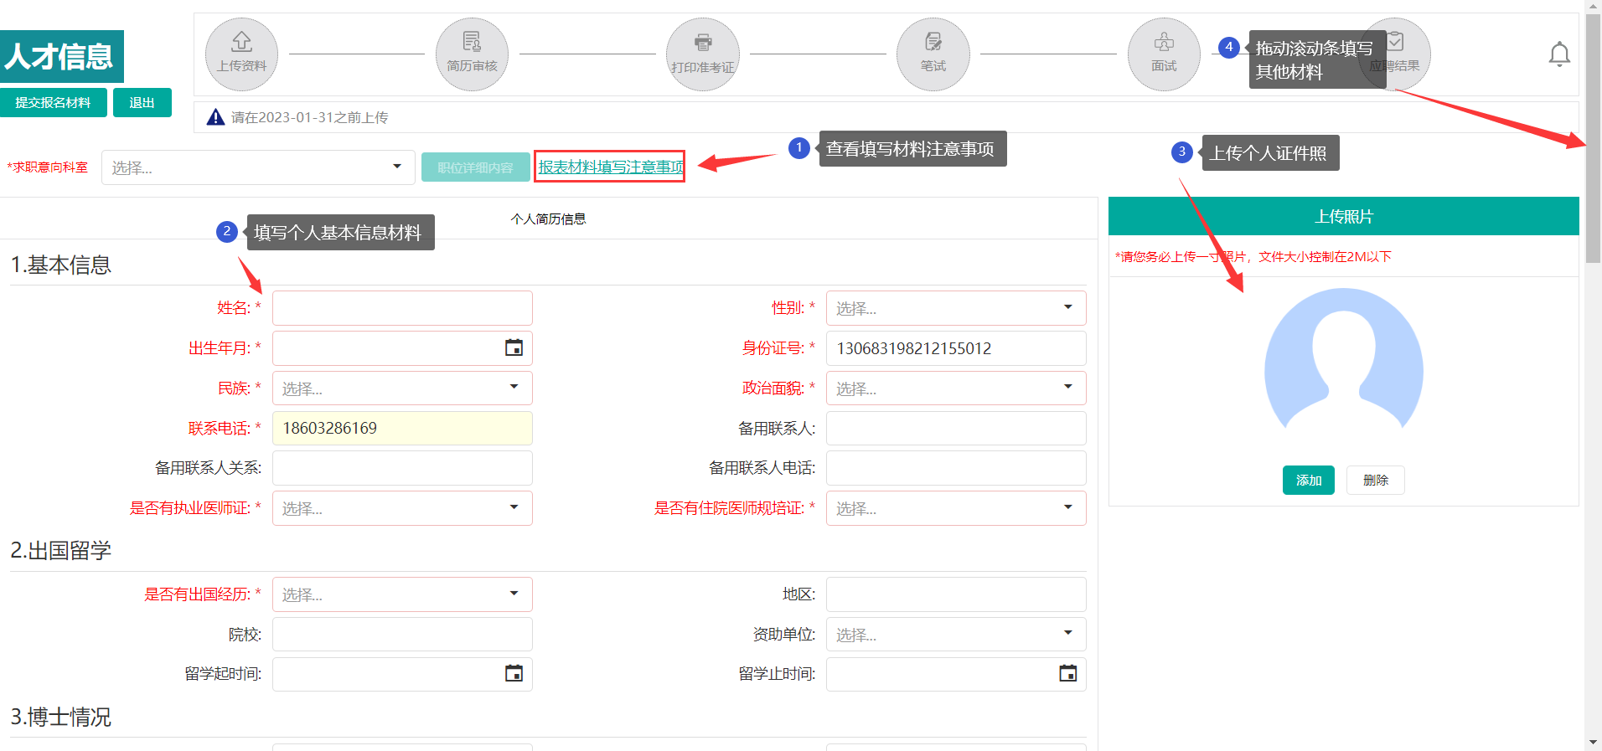
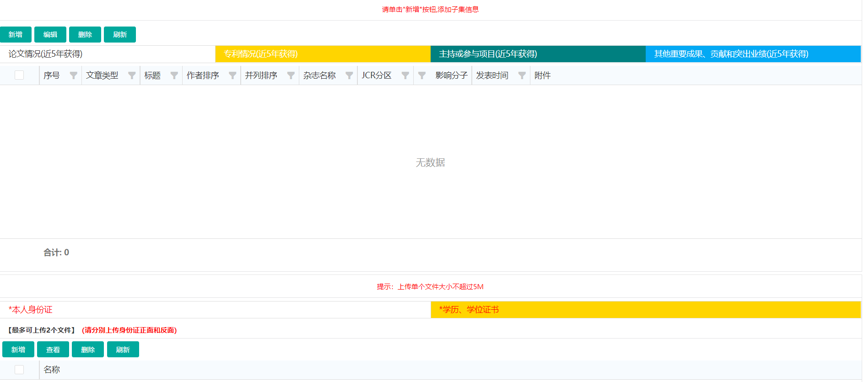

- 提交材料（如下图）
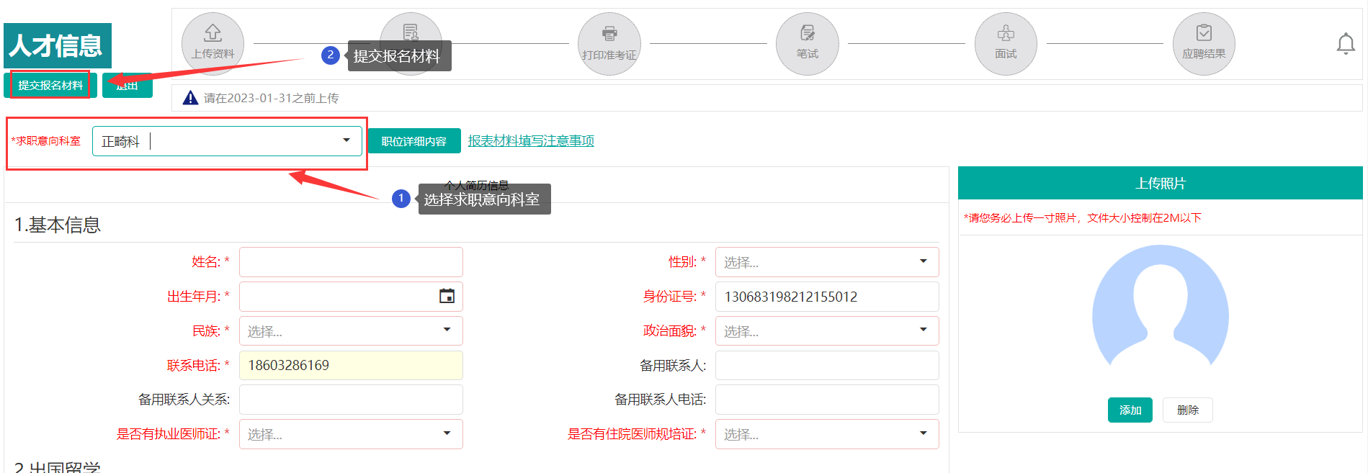

联系方式
赵工18603286169

